打算做一个实物：用干花和石头等生物材料制作宇宙演化的手工拼接画

以下是素材收集：

**1.你是一个创意大师，现在要做一个有意思的手工拼接画。请以宇宙为主题，以干花、彩色石子等生物材料为原料，设计一个带有科普性质、有审美价值的手工拼接画。请列出至少5个灵感。**

——制作一个以宇宙为主题的手工拼接画是一个富有创意和教育意义的项目。使用干花、彩色石子等生物材料不仅环保，还能增加作品的自然美感。以下是五个灵感点，可以帮助你设计出既具有科普性质又具有审美价值的手工拼接画：

太阳系的缩影

使用不同大小和颜色的彩色石子来代表太阳系中的行星，比如用较大的黄色石子代表太阳，然后用按大小顺序排列的小石子代表其他行星。周围可以用干花的碎片模拟星云或小行星带，创造出太阳系的微观模型。

星座图案

研究一些著名的星座，比如大熊座、猎户座或天鹅座，然后用干花的枝条或花瓣来勾勒出星座的轮廓。使用不同颜色的花瓣来区分不同的星座，或者用小石子作为星座中的恒星。

银河系的旋臂

利用干花的自然曲线和彩色石子的多样性来模拟银河系螺旋状的旋臂结构。使用较浅色的花瓣和石子来代表银河中心较为密集的恒星区域，外围则使用较深的颜色来模拟银河系边缘较为稀疏的恒星分布。

宇宙的暗物质

暗物质是宇宙中一个神秘而重要的组成部分。可以用黑色或深蓝色的干花和石子来象征暗物质，围绕在明亮的星系或星座图案周围，创造出一种宇宙中不可见但无处不在的暗物质效果。

宇宙大爆炸的艺术表现

宇宙大爆炸是宇宙起源的理论。可以用爆炸状的干花碎片和向外辐射的彩色石子来象征大爆炸的瞬间，中心是一个明亮的点，代表原始奇点，周围是逐渐扩散的花瓣和石子，表现宇宙的膨胀过程。

黑洞与吸积盘

黑洞是宇宙中的神秘天体。可以用黑色或深灰色的干花和石子来代表黑洞，周围用较浅色的石子和干花碎片来模拟吸积盘，表现出物质被吸入黑洞时的螺旋运动。

流星与彗星

使用细长的干花枝条和闪亮的小石子来模拟流星划过夜空的轨迹，或者用干花的特定形状来代表彗星的彗核和彗发，创造出流星和彗星在宇宙中运动的视觉效果。

结合这些灵感，你可以创作出一个既有教育意义又具有高度审美价值的宇宙主题手工拼接画，不仅能够展示宇宙的美丽和神秘，还能激发人们对宇宙探索的兴趣。

1. **请介绍宇宙的演化过程**

——宇宙的演化过程是一个非常复杂且漫长的过程，涉及多个阶段，从大爆炸开始，一直到今天宇宙的持续扩张。以下是宇宙演化过程的一个简化概述：

大爆炸（Big Bang）

宇宙演化的起点，大约138亿年前，宇宙从一个极热、极密的状态开始膨胀。大爆炸理论是目前科学界普遍接受的宇宙起源模型。

原初核合成（Primordial Nucleosynthesis）

在大爆炸后的几分钟内，宇宙冷却到足够低的温度，使得最初的原子核（主要是氢、氦和微量的锂）开始形成。

宇宙的再电离（Reionization）

大爆炸后数十万年，宇宙变得中性且充满电子和质子。随着第一代恒星和星系的形成，强烈的紫外线光子开始电离周围的气体，这个过程称为再电离。

星系形成（Galaxy Formation）

在宇宙的早期，由于引力的作用，物质开始聚集形成第一批恒星和星系。这些原始的星系随着时间的推移逐渐演化和合并，形成了今天我们所见的星系结构。

恒星和行星系统

星系内部，气体和尘埃的聚集形成了恒星和行星系统。恒星在其内部通过核聚变过程产生能量，而围绕恒星的尘埃和气体盘中可能孕育出行星和其他天体。

宇宙的结构增长

随着时间的推移，宇宙中的物质继续通过引力相互作用，形成了更加复杂的结构，如星系团和超星系团。

暗能量与宇宙加速膨胀

最近的观测表明，宇宙不仅在膨胀，而且这种膨胀速度还在加快，这与所谓的“暗能量”有关，暗能量是推动宇宙加速膨胀的神秘力量。

宇宙的未来

宇宙的未来取决于多种因素，包括暗能量的性质和宇宙的总质量密度。可能的情景包括无限膨胀、大撕裂或大收缩等。

宇宙的演化是一个持续进行的过程，科学家们仍在通过观测和理论研究来探索宇宙的起源、结构和最终命运。随着新的观测数据和理论模型的出现，我们对宇宙演化的理解可能会继续发展和变化。

1. **如何用石头和干花表现演化的各个过程？**

——使用石头和干花来表现宇宙演化的各个过程是一种将科学概念与艺术创作相结合的有趣尝试。以下是一些建议，展示如何利用这些自然材料来象征性地表现宇宙从大爆炸到当前状态的演化过程：

大爆炸

使用一块较大的白色或金色石头代表奇点，即大爆炸的起始点。

围绕这块石头，用放射状排列的干花碎片或小石子来模拟爆炸产生的辐射和物质的扩散。

原初核合成

用不同颜色和大小的小石子代表宇宙中最初形成的轻元素，如氢（白色或透明）、氦（粉色或橙色）和锂（紫色或红色）。

宇宙的再电离

用蓝色或紫色的干花碎片来代表强烈的紫外线光子，它们在宇宙的“海洋”中传播，将电子从原子中剥离，造成再电离。

星系形成

用不同大小和形状的干花或植物材料来代表星系，比如使用较大的干花来代表螺旋星系，较小的干花来代表椭圆星系。

通过将这些“星系”围绕在代表奇点的石头周围，可以表现它们在宇宙中的分布。

恒星和行星系统

用小石子或干花种子来代表恒星，围绕它们的可以用更细小的石子或粉末状物质来代表行星和尘埃。

宇宙的结构增长

用不同高度的石头或干花束来代表星系团和超星系团，表现出宇宙大尺度结构的层次。

暗能量与宇宙加速膨胀

用透明或半透明的材料，如玻璃石子或塑料片，来代表暗能量，它们填充在星系和星系团之间的空间，给人一种扩张和扩散的感觉。

宇宙的未来

可以用一些开放性的设计来表现宇宙的未来，比如使用一些向外扩散的线条或箭头，代表宇宙可能的无限膨胀。

在创作时，可以考虑以下艺术表现手法：

颜色选择：使用颜色来传达不同阶段的情感和科学含义，如使用温暖色调代表大爆炸的热状态，使用冷色调代表宇宙的膨胀和冷却。

质感对比：利用石头的坚硬质感与干花的柔软质感形成对比，增加作品的视觉效果。

空间布局：通过在二维平面上布局不同的元素，模拟三维空间中的宇宙结构。

动态表现：使用曲线和直线来表现宇宙的动态过程，如爆炸的放射状线条和星系团的螺旋形状。

通过这样的艺术创作，你不仅能够以一种创新的方式传达宇宙演化的科学知识，还能够激发观众对宇宙奥秘的好奇心和探索欲。

1. **宇宙演化各个过程的介绍**

Big bang 宇宙大爆炸

整个宇宙最初聚集在一个“原始原子”中，后来发生了大爆炸，碎片向四面八方散开，形成了我们的宇宙。

quantum fluctuations 量子涨落

是指宇宙诞生过程中原始物质的微小涨落，导致了能量、温度、密度等物理量的微小涨落和起伏，进而影响了宇宙的演化。

Inflation 膨胀

宇宙膨胀是指宇宙空间的扩大，类似“气球表面上的点随气球膨胀而彼此远离”，宇宙在诞生之初曾经发生过一次剧烈的体积膨胀过程。

Protons formed 质子形成

早期宇宙中温度降低至150MeV左右，宇宙中的夸克胶子等离子体会强子化，进一步形成重子并衰变直至成为质子。

Nuclear Fusion Begins 核聚变开始

极高温度下，氢原子核（例如氘和氚）结合成较重原子核（例如氦），放出巨大能量，随着时间推移，氢逐渐耗尽，更重的元素开始参与聚变反应。

Nuclear Fusion Ends核聚变结束

核聚变最终可以生成铁元素，由于铁的核结合能最高，其聚变反应不再释放能量，反而需要吸收能量，宇宙温度下降，核聚变结束。

Cosmic Microwave Background宇宙微波背景

宇宙已经冷却到足够温度时，产生了存在于整个宇宙中的微弱辐射，CMB是宇宙大爆炸时释放出来的能量残余，具有均匀的光谱和温度，是宇宙中最古老的光线。

Neutral Hydrogen Forms中性氢形成

星系中的氢元素除了形成恒星，还有一部分会剩下来，以中性氢原子形式存在，总质量通常比恒星的总质量少，分布却非常广泛。

Modern Universe现代宇宙

Dark ages 宇宙黑暗时代

在光子和重子物质退耦后到第一代恒星/星系出现的这段时间。由于光子退耦，而温度不够低恒星还未形成，没有发光的东西，此时的宇宙漆黑一片.

Dark energy accelerated expansion暗能量……

宇宙中能够产生负压强并由此推动宇宙加速膨胀的能量成分称为 “暗能量”。观测表明，当前暗能量占宇宙总能量的 70% 左右，因此暗能量正在主导宇宙的演化。

Big bang expansion

红移现象表明星系实际在彼此远离，由于宇宙一直在膨胀，可见的宇宙实际上还将继续变大。

宇宙的构成大致可以分为以下几类：

普通物质 (4%) ：行星、卫星、恒星、星系等

暗物质 (23%)

暗能量 (73%)

它们均匀地分布在整个宇宙中。其他成分是“反物质”和“电磁辐射”。

1. **小王子画面的文字介绍**
2. **请提取小王子这本书的主要内容**

《小王子》是法国作家安托万·德·圣埃克苏佩里于1943年出版的一部著名小说。这本书以一位飞行员作为叙述者，讲述了他与一个来自遥远星球B-612的小王子的故事。以下是这本书的主要内容：

故事开始时，飞行员讲述了他在撒哈拉沙漠中遭遇飞机故障后的生活。在那里，他遇到了小王子，一个来自遥远星球B-612的年轻王子。小王子向飞行员讲述了他在不同星球上的冒险经历，每个星球上都住着一个奇怪的居民。这些居民包括一个自负的国王、一个爱慕虚荣的人、一个酒鬼、一个商人、一个点灯人和一个地理学家。

小王子还向飞行员讲述了他与一朵玫瑰花的爱情故事。他曾经非常珍惜这朵玫瑰，但后来因为玫瑰的虚荣和自私而感到失望。在与飞行员的交流中，小王子逐渐明白，爱是责任和承诺，而不是占有和虚荣。

最后，小王子决定回到自己的星球，与他的玫瑰团聚。飞行员帮助小王子找到了一条通往他星球的路线，但小王子必须通过一种神秘的方式来完成这个旅程。故事以小王子离开地球的方式结束，飞行员则回到了现实世界。

《小王子》是一部充满寓意和哲理的小说，探讨了人类的孤独、爱和生命的意义。它通过小王子的冒险和成长，向读者传达了关于友谊、爱和责任的重要信息。这本书已经成为世界文学的经典之作，深受读者喜爱。

1. **请将上述小王子这本书的主要内容结合科学、宇航员、成长主题改编**

《小王子：星际探索与成长》是一部科幻改编作品，它将原作《小王子》的故事背景与现代科学和宇航员的主题相结合，展现了一个关于成长和探索未知宇宙的冒险故事。

故事的主角是一位年轻的宇航员，他在一次太空探索任务中遭遇了意外，被迫降落在遥远的B-612星球上。在那里，他遇到了小王子，一个来自这个微型星球的智慧生命。小王子告诉宇航员，他是这个星球上唯一的居民，因为他的家园正面临着被附近恒星吞噬的危机。

小王子和宇航员一起探索了宇宙中的其他星球，每个星球都代表了人类成长过程中的不同阶段和挑战。他们遇到了各种不同的生命形式和文明，从中学到了关于友谊、勇气、智慧和责任的重要课程。

在他们的旅程中，宇航员利用他的科学知识帮助小王子理解宇宙的奥秘，同时也从小王子身上学到了关于爱和生活的深刻见解。小王子逐渐认识到，真正的力量来自于内心的善良和对家园的热爱。

随着故事的发展，宇航员帮助小王子找到了一种方法来拯救他的星球。他们使用先进的科技设备，例如太空望远镜和星际通讯系统，来预测恒星的运动并制定一个计划来保护B-612星球。

最终，小王子和宇航员成功地阻止了灾难的发生，并且小王子开始了解科学的力量和他自己作为一个年轻领导者的潜力。宇航员也意识到，成长不仅仅是年龄的增长，更是心灵的成熟和对世界的深刻理解。

《小王子：星际探索与成长》通过将原作的经典主题与现代科学和太空探索相结合，创造了一个新的故事，既保留了原作的温馨和哲思，又增添了新时代的科技元素和对未来的无限想象。

1. **请创作一代代人接力探索宇宙、追求科学的成长故事**

《星际传承：一代代人的科学探索之旅》是一部跨越时空的科幻成长故事，讲述了多代人接力探索宇宙、追求科学的故事。

故事从20世纪的一个小镇开始，一个年轻的男孩名叫汤姆，对天文和宇宙充满了浓厚的兴趣。他夜观星空，梦想着有一天能够成为一名宇航员，探索未知的宇宙。汤姆通过自己的努力和学习，最终成为了一名宇航员，并参与了人类第一次登月计划。他在月球上留下了自己的足迹，为人类的宇宙探索迈出了重要一步。

随着时间的推移，汤姆的女儿莉莉继承了父亲对科学的热爱。她成为了一名天体物理学家，致力于研究黑洞和暗物质。莉莉通过自己的研究，揭示了宇宙中许多未知的秘密，为人类对宇宙的理解做出了巨大贡献。她也成为了年轻一代的榜样，鼓励他们追求科学梦想。

在21世纪，莉莉的孙子艾瑞克成为了一名火星探索任务的宇航员。他踏上了火星的土地，建立了人类在火星上的第一个基地。艾瑞克和他的团队在火星上开展了一系列的科学实验和研究，为人类在火星上建立永久居住地奠定了基础。

随着时间的推移，人类的科技和科学知识不断进步。艾瑞克的曾孙女凯特成为了一名宇航员和天体生物学家，她带领着一支团队探索太阳系之外的星系。他们发现了一个与地球相似的星球，并在这个星球上发现了生命存在的迹象。凯特的团队为人类在宇宙中寻找外星生命提供了重要的线索。

《星际传承：一代代人的科学探索之旅》通过多代人的故事，展现了人类对宇宙的渴望和科学的追求。每一代人都在前一代的基础上不断探索和进步，为人类的科学事业做出了巨大贡献。这个故事告诉我们，科学的探索需要勇气、智慧和坚持不懈的努力，同时也强调了家族传承和团队合作的重要性。它鼓励着年轻一代继续追求科学梦想，为人类的未来和宇宙的探索贡献力量。

**（4）把一张小王子坐在星球上的图和科学技术大学联系起来，编写一段话**

在《小王子》中，小王子所居住的星球是一个微小而孤独的世界，他与花朵、狐狸等生物相处，思考着关于友谊、责任和人性的深刻问题。与此同时，科学技术大学作为一所重要的学术机构，也在其独特的领域中孜孜不倦地追求着知识的边界。这两者之间或许并没有直接联系，但都在不同的层面上体现着人类对于探索、理解和连接的渴望。无论是小王子在星球上寻找友谊与真理，还是科学技术大学在实验室里探索未知的奥秘，都体现了人类对于认知世界的不懈追求与探索精神。或许在我们纷繁复杂的世界中，小王子的单纯与科学技术大学的学术探索相辅相成，共同构建着人类文明的多元面貌。

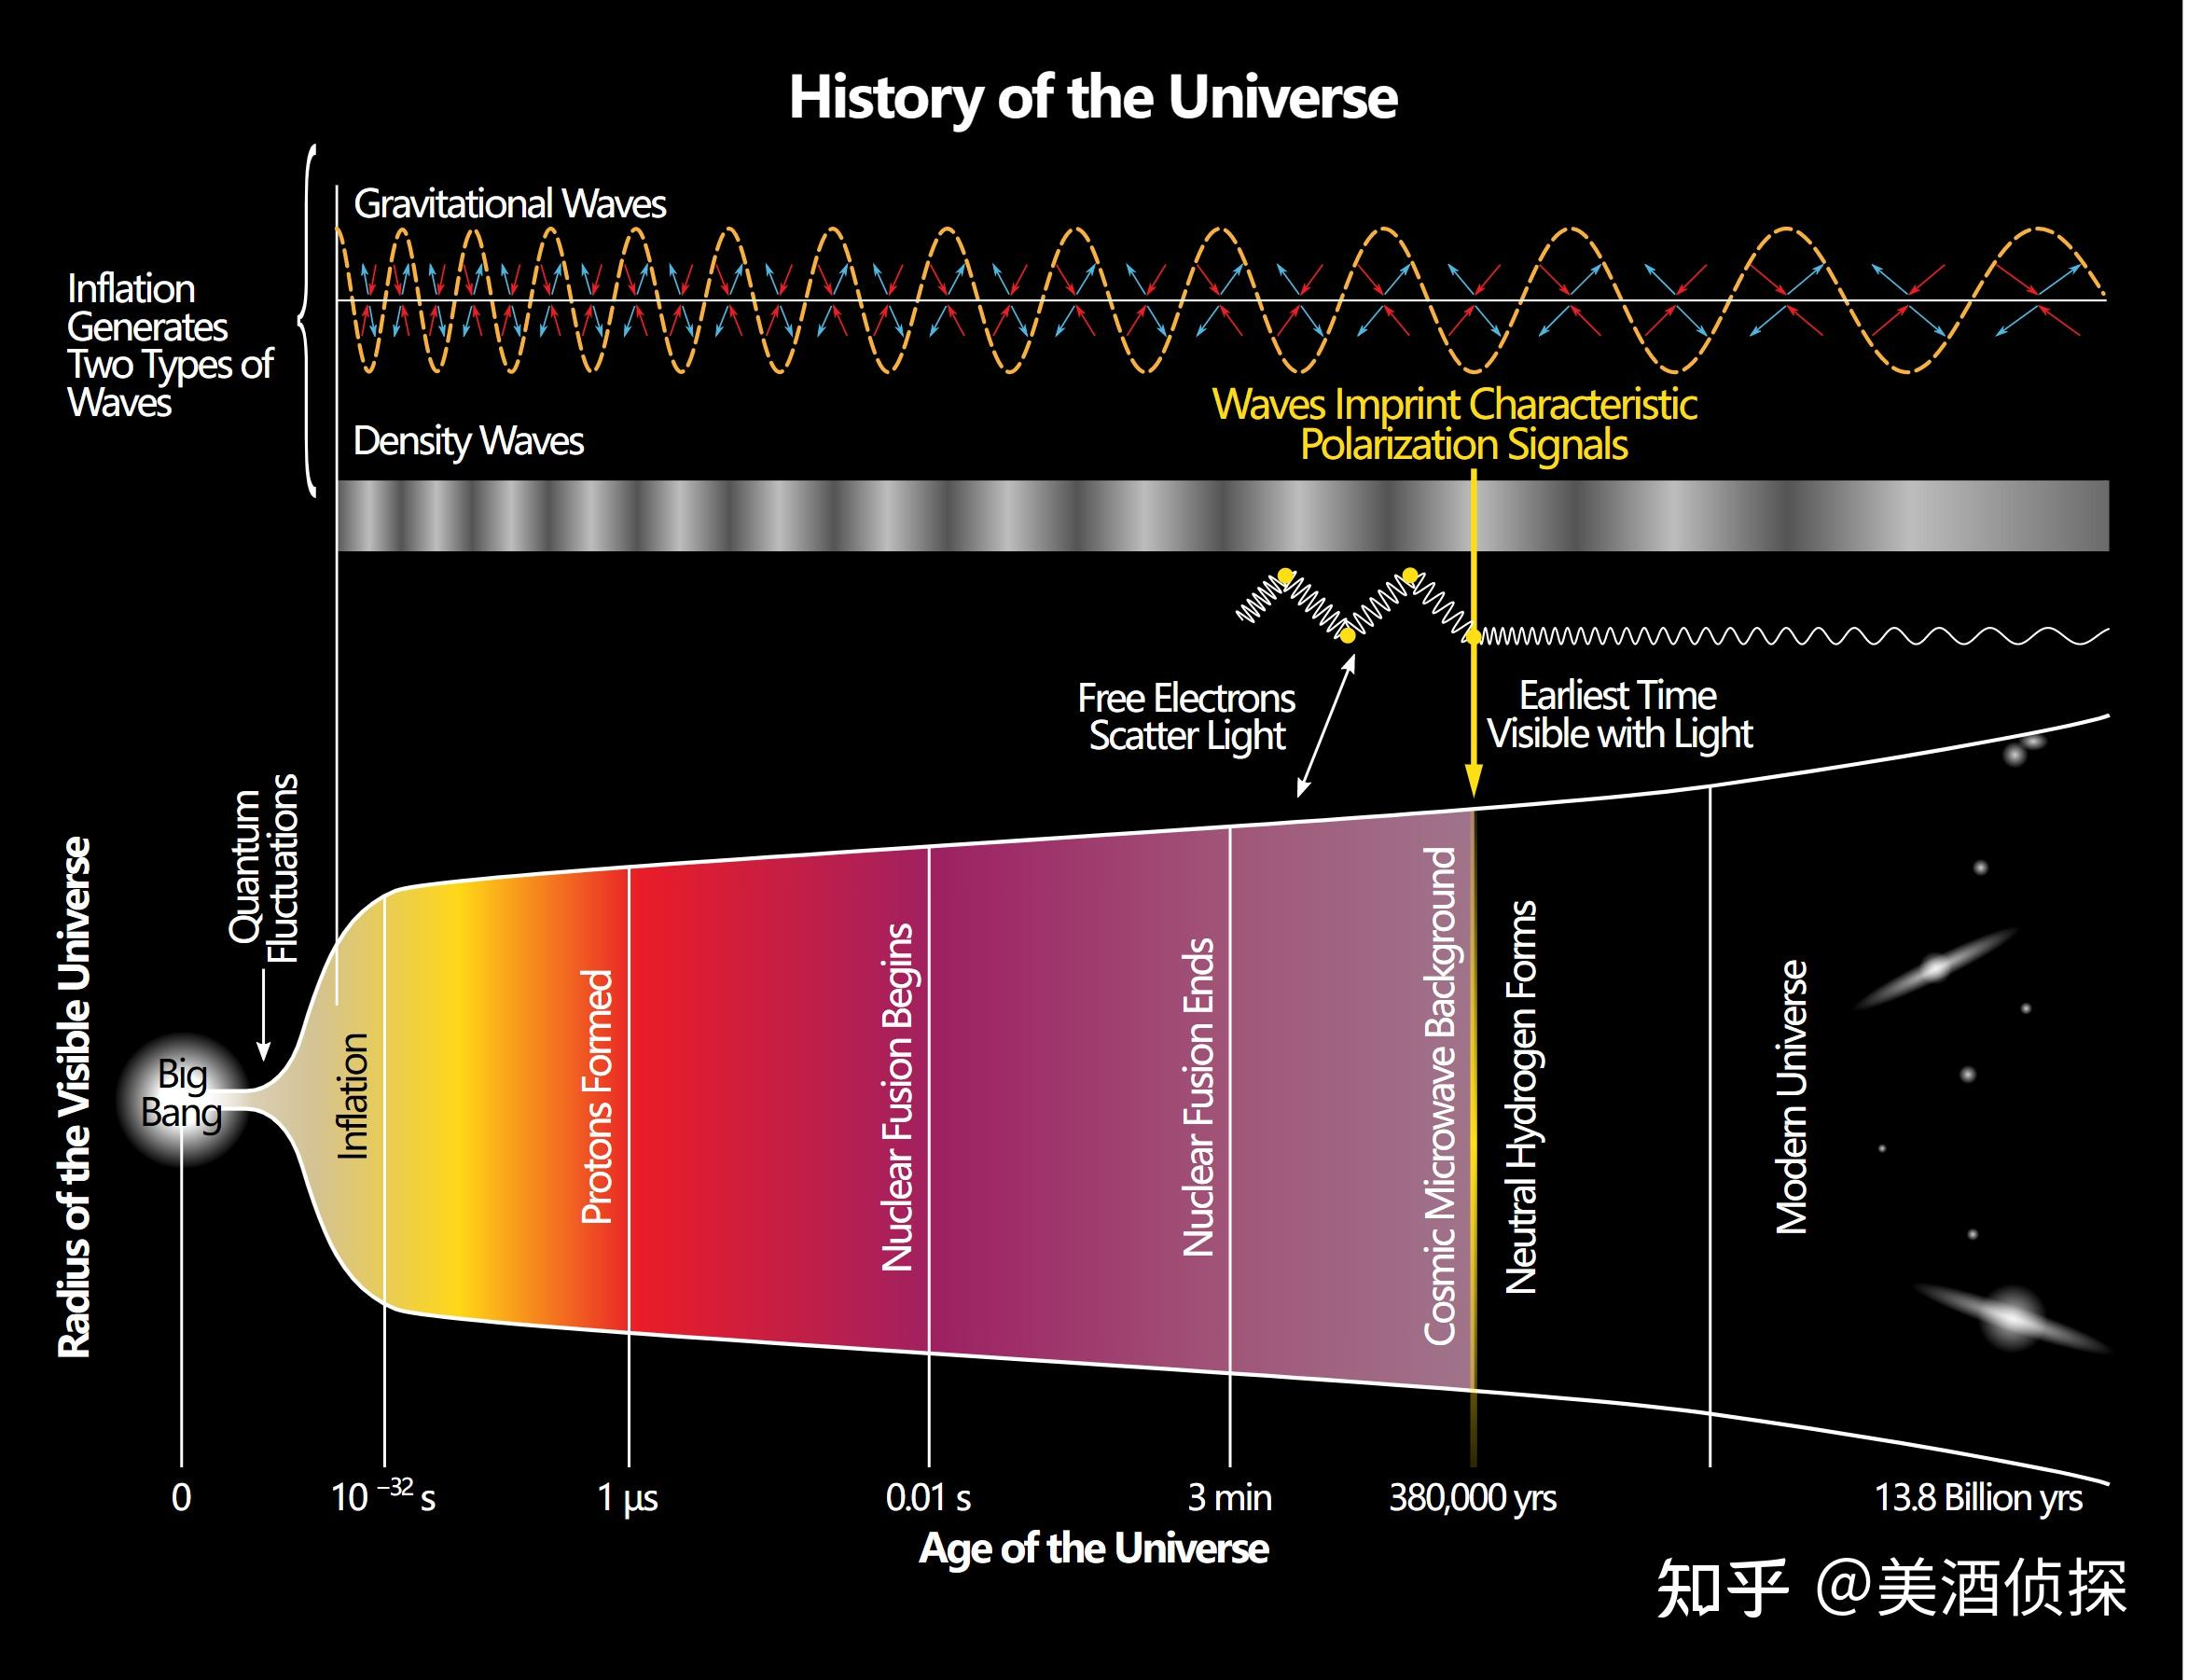

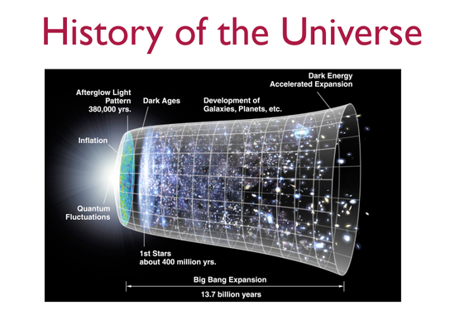

宇宙演化图

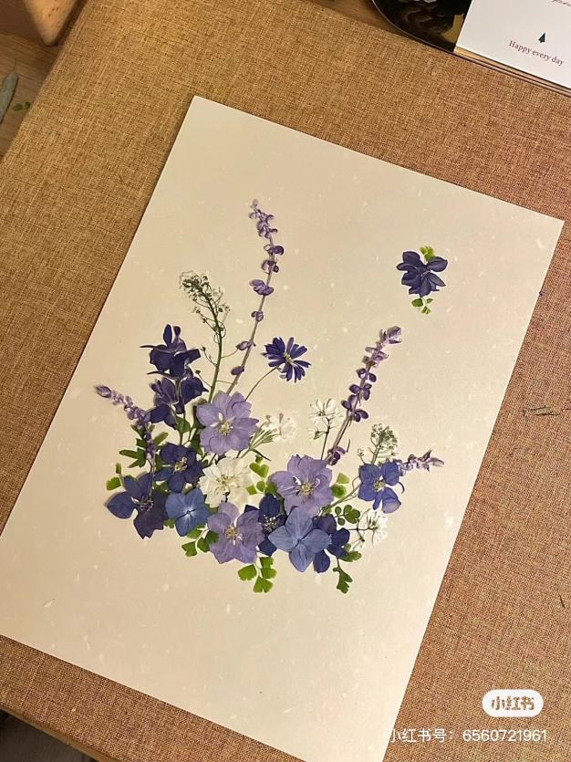

押花创作实例

1. **作品创作说明**

宇宙是神秘莫测的，花草是具象可感的。用干花表现宇宙的演化过程和对科学未来的展望是将科学和艺术融合起来的很好的思路。

由于宇宙演化过程成分中物质变化复杂、种类繁多，我们又将剪碎的干花、高光笔渲染、彩色石头结合起来共同展现整个过程。

对科学未来的展望，受《小王子》故事的启发，利用该书插图创作一个“一代代科学家赓续传承”主题的画面，传达科学和人文交织的主题。

1. **创作过程描述**
2. 用铅笔大致勾勒主要轮廓
3. 用较大的花填充主题部分
4. 将干花剪碎，填充剩余部分并梅花修改
5. 根据以上信息写上科普文字和故事介绍
6. **作品素材来源**

上述宇宙演化示意图、干花原料、《小王子》插画

